รายงานผลการประเมินคุณภาพการศึกษาภายใน ปีการศึกษา 2566
(3 กรกฎาคม 2566 ถึง 17 มิถุนายน 2567)
คณะพัฒนาการท่องเที่ยว มหาวิทยาลัยแม่โจ้
----------------------------------------------------------------------
ตามคำสั่งมหาวิทยาลัยแม่โจ้ เรื่องแต่งตั้งคณะกรรมการประเมินคุณภาพภายใน ระดับคณะ ของคณะพัฒนาการท่องเที่ยว ประจำปีการศึกษา 2566 ลงวันที่ 16 เดือน มกราคม พ.ศ. 2567 ได้แต่งตั้งคณะกรรมการประเมินคุณภาพการศึกษาภายใน เพื่อทำหน้าที่ประเมินคุณภาพการศึกษาภายใน ประจำปีการศึกษา 2566 ของคณะพัฒนาการท่องเที่ยว มหาวิทยาลัยแม่โจ้ ในระหว่างวันที่ 4 – 5 เดือน กรกฎาคม พ.ศ. 2567 ดังนี้

- ผู้ช่วยศาสตราจารย์ ดร.ปรีดา ศรีนฤวรรณ ประธานกรรมการ
- ผู้ช่วยศาสตราจารย์ ดร.ณัฏฐ์พัชร เถียรวรกานต์ กรรมการ
- อาจารย์ ดร.อนุวัฒน์ จรัสรัตนไพบูลย์ กรรมการ
- นางสาวทวีพร อดเหนียว เลขานุการ

วันที่ทำการประเมิน
วันที่ 4 – 5 เดือน กรกฎาคม พ.ศ. 2567

สถานที่ทำการประเมิน
คณะพัฒนาการท่องเที่ยว มหาวิทยาลัยแม่โจ้

ผลการประเมินคุณภาพการศึกษาภายใน
คณะกรรมการประเมินคุณภาพการศึกษาภายใน คณะพัฒนาการท่องเที่ยว มหาวิทยาลัยแม่โจ้ ประจำปีการศึกษา 2566 ได้ดำเนินการตรวจสอบและประเมินคุณภาพการศึกษาภายในตามแนวทางการประกันคุณภาพการศึกษา CUPT-QMS Guidelines ของที่ประชุมอธิการบดีแห่งประเทศไทย (ทปอ.) จำนวน 8 Criteria 28 Subcriteria

สรุปผลการประเมินคุณภาพการศึกษาภายใน ดังนี้

Criteria |  | Rating
C.1 | ผลและกระบวนการรับสมัครและคัดเลือกผู้เรียน | 4
C.2 | ผลและกระบวนการจัดการศึกษาของแต่ละหลักสูตรต่อผลการเรียนรู้ (Learning Outcomes) และความต้องการจำเป็นของผู้มีส่วนได้ส่วนเสีย | 3
C.3 | ผลและกระบวนการวิจัย และกระบวนการสร้างสรรค์นวัตกรรม ตามทิศทางการพัฒนาด้านวิจัยและเพื่อผู้เรียน | 3
C.4 | ผลและกระบวนการบริการวิชาการ ตามทิศทางการพัฒนาด้านบริการวิชาการแก่ชุมชน  และเพื่อผู้เรียน | 3
C.5 | ผลและกระบวนการทำนุบำรุงศิลปะและวัฒนธรรมเพื่อให้สอดคล้องหรือบูรณาการกับพันธกิจอื่นของสถาบัน | 3
C.6 | ผลและกระบวนการบริหารทรัพยากรบุคคล | 3
C.7 | ผลและกระบวนการบริหารจัดการด้านกายภาพ | 3
C.8 | ผลและกระบวนการบริหารจัดการด้านภาวะผู้นำ ธรรมาภิบาล และการตอบสนอง  ผู้มีส่วนได้ส่วนเสีย | 3
สรุปผลในภาพรวม |  | 3

ในภาพรวมของการประเมินผลการดำเนินการ คณะกรรมการประเมินมีความเห็นว่า
คณะพัฒนาการท่องเที่ยว ได้ดำเนินการตรวจสอบและประเมินคุณภาพการศึกษาภายในตามแนวทางการประกันคุณภาพการศึกษา CUPT-QMS Guidelines ของที่ประชุมอธิการบดีแห่งประเทศไทย (ทปอ.) ในระดับ 3

ทั้งนี้มีข้อคิดเห็นจากคณะกรรมการประเมินและการสัมภาษณ์บุคคลที่เกี่ยวข้องดังนี้

สรุปการให้ข้อคิดเห็นจากคณะกรรมการประเมินฯ
นำเสนอในวันที่ 5 เดือน กรกฎาคม พ.ศ. 2567
คณะพัฒนาการท่องเที่ยว มหาวิทยาลัยแม่โจ้
-------------------------------------------------------------------

สรุปการให้ข้อคิดเห็น/ข้อเสนอแนะ ดังนี้

Criteria |  | จุดเด่น/จุดแข็ง/จุดเน้น | สิ่งที่ควรพัฒนา/ปรับปรุง | Rating  (1-7)
C.1 | ผลและกระบวนการรับสมัครและคัดเลือกผู้เรียน |  |  | 4
C.1.1 | มีการใช้ข้อมูลที่เกี่ยวข้องในการกำหนดคุณสมบัติและจำนวนรับที่เหมาะสม | - SAR หน้า 23 คณะทบทวนระบบและกลไกการรับสมัครและคัดเลือกผู้เรียนระดับปริญญาตรี ปริญญาโท และ ปริญญาเอก  - SAR หน้า 24 ตารางที่ 1.1.1 แสดงข้อมูลในการกำหนดคุณสมบัติของผู้สมัครในแต่ละระดับ  - SAR หน้า 30-35 คณะใช้ข้อมูลเพื่อประกอบการวิเคราะห์จำนวนรับที่เหมาะสม ได้แก่ 1. จำนวนตาม มคอ.2 2.จุดคุ้มทุน 3.ผลการรับ 3 ปีย้อนหลัง 4.ความพร้อมด้านอาจารย์ ห้องเรียนและสิ่งสนับสนุน 5.เครือข่ายความร่วมมือ 6.สถิติจำนวนประชากร |  | 4
C.1.2 | มีการกำกับ ติดตาม และประเมินผลการรับสมัครและคัดเลือกผู้เรียน และใช้ผลการประเมินในการปรับปรุงเพื่อให้ได้ผู้เรียนที่มีคุณสมบัติและจำนวนตามต้องการ | - SAR หน้า 38 คณะมีการกำกับติดตามการรับสมัครและคัดเลือกผู้เรียนในหลักสูตรที่นักศึกษาไม่เป็นไปตามแผน  - SAR หน้า 41 ตารางที่ 1.9 คณะประเมินผลการรับสมัครนักศึกษาและคัดเลือก และมีการปรับจำนวนและคุณสมบัติ เพื่อให้สอดคล้องกับเป้าหมายที่กำหนดไว้ | - พิจารณาประเมินระบบและกลไกการรับสมัครและคัดเลือกผู้เรียนระดับบัณฑิตศึกษาอย่างต่อเนื่อง เพื่อวิเคราะห์แนวโน้มของจำนวนรับและคุณสมบัติของนักศึกษาให้เป็นไปตามแผนที่กำหนด  - การประเมินศักยภาพของนักศึกษาใหม่ในระดับปริญญาตรี เพื่อนำสู่กระบวนการเตรียมความพร้อมและการกำกับติดตามที่จะทำให้ผู้เรียนบรรลุผลลัพธ์การเรียนรู้ที่คาดหวัง และมีสมรรถนะตามกรอบวิชาชีพ | 4
C.2 | ผลและกระบวนการจัดการศึกษาของแต่ละหลักสูตรต่อผลการเรียนรู้ (Learning Outcomes) และความต้องการจำเป็นของผู้มีส่วนได้ส่วนเสีย |  |  | 3
C.2.1 | มีการกำกับติดตามและประเมินผลการจัดการศึกษาของแต่ละหลักสูตรให้บรรลุคุณลักษณะพึงประสงค์  ของบัณฑิต และผลการเรียนรู้ | - SAR หน้า 44-45 คณะกำหนดระบบและกลไกในการจัดการศึกษาของแต่ละหลักสูตรให้บรรลุผลลัพธ์การเรียนรู้และคุณลักษณะพึงประสงค์ของบัณฑิต  - SAR หน้า 45-55 คณะแสดงการกำกับติดตามและประเมินผลการจัดการศึกษาของทุกหลักสูตร  - จากการสัมภาษณ์ผู้บริหารพบว่ามีการวิเคราะห์และสังเคราะห์ในระดับคณะการจัดการศึกษาที่ทำให้นักศึกษาบรรลุผลการเรียนรู้ | - พิจารณาทบทวนนำผลการประเมินระดับหลักสูตรในปีการศึกษา 2566 ร่วมในการกำกับติดตามและประเมินผลการจัดการศึกษาในระดับของคณะ  - ในระดับบัณฑิตศึกษาคณะควรทบทวนกระบวนการการถอดผลลัพธ์การเรียนรู้ (PLOs) สู่ผลลัพธ์การเรียนรู้ระดับรายวิชา (CLOs) เพื่อให้เกิดความมั่นใจว่า CLOs สอดรับทั้งด้านสาระและระดับผลลัพธ์การเรียนรู้ (Learning taxonomy) | 4
C.2.2 | มีการกำกับติดตามและประเมินผลการจัดการศึกษาของแต่ละหลักสูตร ให้ตอบสนองความต้องการและจำเป็นของผู้มีส่วนได้ส่วนเสีย | SAR หน้า 55-62 คณะมีการกำหนดการกำกับติดตามและประเมินผลการจัดการศึกษาที่ตอบสนองผู้มีส่วนได้ส่วนเสียทั้งทุกหลักสูตร | - พิจารณานำผลการประเมินระดับหลักสูตรในปีการศึกษา 2566 ที่เกี่ยวกับกระบวนการรับฟังเสียงของผู้มีส่วนได้ส่วนเสียร่วมในการกำกับติดตามและประเมินผลการจัดการศึกษา  - ในระดับบัณฑิตศึกษาคณะควรทบทวนและประเมินผลกระบวนการทวนสอบผลสัมฤทธิ์โดยเฉพาะด้านการวัดและประเมินผล | 3
C.2.3 | มีการกำกับดูแลกระบวนการวัด และประเมินผลผู้เรียนให้สอดคล้องกับผลการเรียนรู้คาดหวังหรือคุณสมบัติที่พึงประสงค์ของผู้เรียน เพื่อทำให้มั่นใจว่ากระบวนการวัดและผลจากการประเมินผู้เรียนนั้นมีความถูกต้อง เชื่อถือได้และเป็นธรรม (ensure validity, reliability and fairness) | SAR หน้า 62-67 คณะมีการกำหนดการกำกับ  ติดตามกระบวนการวัดและประเมินผลผู้เรียนทุกหลักสูตร | - พิจารณานำผลการประเมินระดับหลักสูตรในปีการศึกษา 2566 ร่วมในการกำกับกระบวนการวัดและประเมินผลผู้เรียนในภาพของคณะ  - ในระดับบัณฑิตศึกษาคณะควรการประเมินผลให้สอดคล้องกับผลลัพธ์การเรียนรู้ในรายวิชา (CLOs) และผลลัพธ์การเรียนรู้ของหลักสูตร (PLOs) ในการวัดและประเมินผลโดยใช้ Rubric และ Marking Scheme เพื่อให้เกิดความตรง (Validity) ความเชื่อมั่น (Reliability) ในการวัดและประเมินผล | 3
C.2.4 | มีการกำกับติดตามและประเมินผลของกระบวนการสนับสนุนการเรียนรู้ของนักศึกษา งานให้คำแนะนำและบริการนักศึกษา (student supports / services / advices) เพื่อให้นักศึกษามีคุณสมบัติที่พึงประสงค์ตามผลการเรียนรู้และศักยภาพทางอาชีพ | SAR หน้า 68-78 คณะกำหนดและกำกับติดตามประเมินผลกระบวนการสนับสนุนการเรียนรู้ การให้คำแนะนำปรึกษาและบริการนักศึกษา และนำไปสู่การพัฒนาของทุกหลักสูตร | พิจารณาแสดงผลของการสนับสนุนการเรียนรู้ของนักศึกษา งานให้คำแนะนำและบริการนักศึกษาที่มีต่อผลลัพธ์การเรียนรู้และศักยภาพในการทำงาน | 4
C.3 | ผลและกระบวนการวิจัย และกระบวนการสร้างสรรค์นวัตกรรม ตามทิศทางการพัฒนาด้านวิจัยและเพื่อผู้เรียน |  |  | 3
C.3.1 | มีการใช้ข้อมูลที่เกี่ยวข้องทั้งจากภายในและภายนอกคณะ/สถาบันในการกำหนดหรือทบทวนทิศทางการวิจัยของคณะ/สถาบัน | - จากรายงานการประเมินตนเองหน้า 79-99 คณะมีการนำข้อมูลภายในคณะ ภายนอกคณะ และข้อมูลจากผู้มีส่วนได้ส่วนเสียมากำหนดทิศทางวิจัยของคณะ  - จาก SAR หน้า 87 คณะมีการนำข้อเสนอแนะจากการประเมินประกันคุณภาพการศึกษา ปี 2565 มาใช้ในการปรับปรุงกระบวนการด้านวิจัย  - จาก SAR หน้า 93 คณะมีการวิเคราะห์สภาพแวดล้อมองค์กรด้านการวิจัย (SWOT Analysis) และมีการนำผลมากำหนดแผนเพื่อพัฒนาการดำเนินงาน | - พิจารณาการกำหนดทิศทางหลักในการวิจัยที่สอดคล้องกับวิสัยทัศน์ของคณะ  - พิจารณาการวิเคราะห์ปัจจัยที่ส่งผลต่อทุนวิจัยของคณะ | 3
C.3.2 | มีการกำกับติดตามและประเมินผลการวิจัยและกระบวนการวิจัยให้ตอบสนองทิศทางการวิจัยของคณะ/สถาบันและใช้ผลการประเมินในการปรับปรุงกระบวนการหรือปรับทิศทางการวิจัย | - จาก SAR หน้า 89 คณะมีแนวทางในการกำหนดตัวชี้วัดที่ใช้ในการขับเคลื่อนงานวิจัยที่สอดคล้องกับทิศทางการวิจัยที่คณะกำหนด  - จาก SAR 100 คณะมีคณะกรรมการวิจัยและบริการวิชาการ ทำหน้าที่รับผิดชอบในการกำกับติดตามผลการดำเนินงานด้านการวิจัย  - จาก SAR หน้า 109 คณะมีการบูรณาการงานวิจัยกับการเรียนการสอน  - จาก SAR หน้า 116 คณะมีการวิเคราะห์ช่องว่างการดำเนินการงานด้านการวิจัย (Gap Analysis) | - พิจารณาการกำหนดเป้าหมายและตัวชี้วัดที่ท้าทายและ สอดคล้องกับทิศทางการวิจัยด้านการพัฒนาการท่องเที่ยวอย่างยั่งยืน  - พิจารณาการประเมินประสิทธิภาพ ประสิทธิผลของแนวทางการพัฒนาสมรรถนะนักวิจัย  - พิจารณาการส่งเสริมให้เกิดการสร้างนวัตกรรมด้านการท่องเที่ยว  - พิจารณาการส่งเสริมการบริการด้านงานวิจัยที่ก่อให้เกิดรายได้แก่คณะ  - พิจารณาส่งเสริมการเผยแพร่ผลงานวิชาการในระดับนานาชาติให้มากขึ้น  - พิจารณาการนำผลงานวิจัยไปใช้ประโยชน์และการบูรณาการกับพันธกิจอื่นๆ | 3
C.4 | ผลและกระบวนการบริการวิชาการ ตามทิศทางการพัฒนาด้านบริการวิชาการแก่ชุมชน และเพื่อผู้เรียน |  |  | 3
C.4.1 | มีการใช้ข้อมูลที่เกี่ยวข้องทั้งจากภายในและภายนอกคณะ/สถาบันในการกำหนดหรือทบทวนทิศทางการบริการวิชาการแก่ชุมชนและพัฒนาผู้เรียนของคณะ/สถาบัน ตามวิสัยทัศน์ ปณิธาน และ/หรือยุทธศาสตร์ของคณะ/สถาบันที่สอดคล้องกับยุทธศาสตร์ชาติ | - จากรายงานการประเมินตนเองหน้า 117-131 คณะมีการนำข้อมูลภายในคณะ ภายนอกคณะ และข้อมูลจากผู้มีส่วนได้ส่วนเสียมากำหนดทิศทางการบริการวิชาการของคณะ/สถาบันที่สอดคล้องกับยุทธศาสตร์ชาติ  - จาก SAR หน้า 121-123 คณะมีการนำข้อเสนอแนะจากการประเมินประกันคุณภาพการศึกษา ปี 2565 มาใช้ในการทบทวนทิศทางการบริการวิชาการ  - จาก SAR หน้า 126 คณะมีก่ารวิเคราะห์สภาพแวดล้อมองค์กรด้านบริการวิชาการแก่สังคม (SWOT Analysis) และมีการนำผลมากำหนดแผนเพื่อพัฒนาการดำเนินงาน |  | 4
C.4.2 | มีการกำกับติดตามและประเมินผลการบริการวิชาการและกระบวนการบริการวิชาการให้ตอบสนองทิศทางการบริการวิชาการของคณะ/สถาบันและใช้ผลการประเมินในการปรับปรุงกระบวนการหรือปรับทิศทาง | - จากรายงานประเมินตนเอง หน้า 117 คณะมีคณะกรรมการวิจัยและบริการวิชาการทำหน้าที่รับผิดชอบในการกำกับติดตามผลการดำเนินงานด้านการบริการวิชาการในรอบ 6 9 และ 12 เดือน  - จาก SAR หน้า 145 คณะมีการวิเคราะห์ช่องว่างการดำเนินการงานด้านการบริการวิชาการ (Gap Analysis) | - พิจารณาการเพิ่มกิจกรรม/โครงการบริการวิชาการที่สร้างรายได้  - พิจารณาการทบทวนเป้าหมายในการดำเนินงานที่พัฒนางานและท้าทายให้คณะก้าวหน้าขึ้น  - พิจารณาการบูรณาการการบริการวิชาการกับพันธกิจด้านการเรียนการสอน เพื่อพัฒนาผู้เรียน | 3
C.5 | ผลและกระบวนการทำนุบำรุงศิลปะและวัฒนธรรมเพื่อให้สอดคล้องหรือบูรณาการกับพันธกิจอื่นของสถาบัน |  |  | 3
C.5.1 | มีการใช้ข้อมูลที่เกี่ยวข้องทั้งจากภายในและภายนอกคณะ/สถาบันในการกำหนดหรือทบทวนทิศทางการทำนุบำรุงศิลปะและวัฒนธรรมให้สอดคล้องกับพันธกิจอื่นของคณะ/สถาบัน หรือเพื่อการพัฒนาความรู้ความสามารถและทักษะทางด้านศิลปะและวัฒนธรรมความเข้าใจหรือการสืบสานต่อยอดศิลปวัฒนธรรม | - จากรายงานการประเมินตนเองหน้า 141-152 คณะมีการนำข้อมูลภายในคณะ ภายนอกคณะ มากำหนดแนวทางการดำเนินงานการทำนุบำรุงศิลปะและวัฒนธรรม  - จาก SAR หน้า 151 คณะมีก่ารวิเคราะห์สภาพแวดล้อมองค์กรงานทำนุบำรุงศิลปวัฒนธรรม (SWOT Analysis) และมีการนำผลมากำหนดแผนเพื่อพัฒนาการดำเนินงาน  - จาก SAR หน้า 165 คณะมีการนำข้อเสนอแนะจากการประเมินประกันคุณภาพการศึกษา ปี 2565 มาใช้ในการทบทวน/พัฒนาทิศทางการทำนุบำรุงศิลปวัฒนธรรม  - คณะมีการบูรณาการความรู้ด้านศิลปวัฒนธรรม กับพันธกิจหลักด้านการเรียนการสอน |  | 4
C.5.2 | มีการกำกับดูแลและประเมินผลการทำนุบำรุงศิลปะและวัฒนธรรมและกระบวนการทำนุบำรุงศิลปะและวัฒนธรรมให้ตอบสนองทิศทางการทำนุบำรุงศิลปะและวัฒนธรรมของหน่วยงานและใช้ผลการประเมินในการปรับปรุงกระบวนการหรือปรับทิศทาง | - จากรายงานประเมินตนเอง หน้า 146 คณะมีคณะกรรมการอนุรักษ์สิ่งแวดล้อมและทำนุบำรุงศิลปวัฒนธรรม ทำหน้าที่รับผิดชอบในการกำกับติดตามการดำเนินงานทำนุบำรุงศิลปวัฒนธรรมให้มีความสอดคล้องกับพันธกิจอื่นๆ และทิศทางของคณะ  - จาก SAR หน้า 165 มีการนำผลการประเมินมาปรับปรุงการดำเนินงาน และมีการกำกับติดตามผล | - พิจารณาการบูรณาการการทำนุบำรุงศิลปะและวัฒนธรรมกับพันธกิจหลักให้ครบทุกมิติ  - พิจารณาการวิเคราะห์ช่องว่างการดำเนินการงานการทำนุบำรุงศิลปะและวัฒนธรรม (Gap Analysis) เพื่อนำข้อมูลไปใช้ในการปรับปรุงและพัฒนา | 3
C.6 | ผลและกระบวนการบริหารทรัพยากรบุคคล |  |  | 3
C.6.1 | มีการใช้ข้อมูลที่เกี่ยวข้องในการวางแผนอัตรากำลัง  ของบุคลากร | - คณะจัดเก็บข้อมูลจำนวนบุคลากรสายวิชาการและสายสนับสนุน (หน้า 168)  - คณะมีแผนพัฒนาบริหารทรัพยากรมนุษย์ระยะ 5 ปี เพื่อทดแทนการลาออกและการเกษียนอายุ (หน้า 169)  - คณะใช้ข้อมูลที่เกี่ยวข้องของสายวิชาการมาจัดทำแผนกำหนดการเข้าสู่ตำแหน่งทางวิชาการ (หน้า 167-168)  - คณะจัดทำแผนและกำหนดกรอบเวลาการเข้าสู่ตำแหน่งที่สูงขึ้นของสายสนับสนุนที่ชัดเจน (หน้า 169) | - พิจารณาทบทวนกระบวนการวิเคราะห์ข้อมูลที่สอดคล้องกับภาระงานต่าง ๆ เพื่อให้ได้แผนอัตรากำลังที่สอดคล้องกับการบริหารจัดการพันธกิจของบุคลากรสายวิชาการ รวมทั้งตอบสนองต่อผลลัพธ์การเรียนรู้ระดับหลักสูตร (PLOs)  - พิจารณาการจัดระบบการบริการของสายสนับสนุนตามบริบทและกระบวนการบริหารจัดการตามโครงสร้างการบริหารของคณะ เพื่อพร้อมรับกับการเปลี่ยนแปลง  - ทบทวนการวิเคราะห์ข้อมูล เพื่อนำมาผลักดันการกำหนดตำแหน่งที่สูงขึ้นให้สอดคล้องกับความต้องการจำเป็นของหลักสูตรและคณะ รวมถึงมีการกำหนดกรอบระยะเวลาที่แน่นอน  - พิจารณาวิเคราะห์ปัจจัยอื่นที่มีการเปลี่ยนแปลงในปัจจุบันและในอนาคตที่มีความเป็นไปได้ มาร่วมกำหนดแผนอัตรากำลัง เพื่อป้องกันความเสี่ยงในด้านคุณภาพการเรียนการสอน การวิจัยและการบริการวิชาการ | 3
C.6.2 | มีการกำกับ ติดตาม ดำเนินการ และประเมินแผนอัตรากำลังของบุคลากร และใช้ผลการประเมินในการทบทวนและปรับปรุงอัตรากำลังให้มีความเหมาะสม  กับความต้องการจำเป็นของคณะ/สถาบัน | - คณบดีมอบหมายให้ผู้อำนวยการสำนักงานคณบดีและงานบริหารและธุรการกำกับติดตามและประเมินแผนอัตรากำลังทั้งสายวิชาการและสายสนับสนุน ปีละ 1 ครั้ง (หน้า 169)  - มีคณาจารย์จำนวน 2 ท่านเข้าสู่กระบวนการกำหนดตำแหน่งทางวิชาการที่สูงขึ้น และสายสนับสนุนจำนวน 1 ท่าน (หน้า 172)  - คณะได้รับการจัดสรรอัตรากำลังเพิ่ม 1 ตำแหน่งทดแทนการโยกย้าย (หน้า 171)  - จากการสัมภาษณ์ผู้บริหาร พบว่า มีแผนในการส่งเสริมและกระตุ้นให้อาจารย์เข้าสู่ตำแหน่งทางวิชาการมากขึ้น  - จาการสัมภาษณ์ผู้บริหารและสายสนับสนุน พบว่า มีการจ้างเจ้าหน้าที่เพิ่ม 3 อัตรา มาช่วยในการบริหารจัดการนักศึกษาในการทำกิจกรรม ในระดับบัณฑิตศึกษาและสาขาการจัดการธุรกิจท่องเที่ยว | - พิจารณาทบทวนกระบวนการกำกับ ติดตาม และประเมินแผนอัตรากำลังของบุคลากรจากหลักสูตร หน่วยงาน ไปสู่คณะ เพื่อใช้ผลการประเมินในการพัฒนาและบริหารจัดการพันธกิจต่าง ๆ ให้สอดคล้องกับเป้าหมายที่วางไว้  - พิจารณากระบวนการกำกับติดตามและประเมินผลข้อมูลการเข้าสู่ตำแหน่งทางวิชาการ การทำวิจัย ผลงานตีพิมพ์ รวมถึงการวิเคราะห์อุปสรรคของสายวิชาการ เพื่อนำผลมาใช้พัฒนาปรับปรุง | 3
C.6.3 | มีการกำหนดสมรรถนะของบุคลากรที่จำเป็นในการขับเคลื่อนพันธกิจต่าง ๆ ของคณะ/สถาบัน มีการติดตามประเมินสมรรถนะของบุคลากร และใช้ผลการประเมินเพื่อการปรับปรุงพัฒนาบุคลากร | - คณะกำหนดสมรรถนะของบุคลากรสายวิชาการและสายสนับสนุนที่จำเป็นในการขับเคลื่อนพันธกิจต่าง ๆ ตามมหาวิทยาลัยกำหนด (หน้า 172)  - คณะกำหนดสมรรถนะเพิ่มเติมให้กับบุคลากรสายวิชาการและสายสนับสนุนตามเกณฑ์ AUN-QA (หน้า 173)  - คณะมีการประเมินติดตามสมรรถนะของบุคลากร ปีละ 1 ครั้ง (หน้า 174) | - พิจารณาทบทวนการกำหนดสมรรถนะของบุคลากรทั้งสายวิชาการและสายสนับสนุน เพื่อผลักดันการบรรลุวิสัยทัศน์และพันธกิจ รวมถึงสมรรถนะหลักของคณะ รวมทั้งสมรรถนะของสายวิชาการที่สอดคล้องกับประกาศ กมอ. เรื่อง “แนวทางการพัฒนาคุณภาพอาจารย์เพื่อส่งเสริมการบรรลุผลลัพธ์การเรียนรู้ตามมาตรฐานคุณวุฒิระดับอุดมศึกษา พ.ศ. 2565”  - พิจารณาทบทวนการมีส่วนร่วมของหลักสูตรในการประเมินผลสมรรถนะเพิ่มเติมตามเกณฑ์ AUN-QA ของบุคลากรสายวิชาการและสายสนับสนุน  - พิจารณาทบทวนการนำผลการประเมินสมรรถนะของบุคลากรทั้งสายวิชาการและสายสนับสนุนมาใช้ เพื่อการพัฒนาปรับปรุงขับเคลื่อนพันธกิจต่างๆ ของคณะ | 3
C.6.4 | มีการวิเคราะห์ความต้องการจำเป็นในการได้รับการพัฒนาของบุคลากร และใช้ข้อมูลที่เกี่ยวข้องในการวางแผนพัฒนาบุคลากร | - คณะมีการสำรวจความต้องการในการพัฒนาตนเอง (IDP) ของสายวิชาการและสายสนับสนุน นำไปกำหนดแผนพัฒนาบุคลากร (หน้า 176)  - มีคณะกรรมการบริหารงานบุคคลกลั่นกรองความต้องการให้สอดคล้องกับพันธกิจ (หน้า 176)  - ภาพรวมจาการวิเคราะห์ความต้องการพบว่า สายวิชาการ: การใช้เทคโนโลยีและแพลทฟอร์มในการเรียนการสอนที่ทันสมัย สายสนับสนุน: ด้านภาษาอังกฤษ การขอกำหนดตำแหน่งที่สูงขึ้น (หน้า 176)  - คณะสนับสนุนงบประมาณในการพัฒนาตนเองทั้งสายวิชาการและสายสนับสนุนท่านละ 7,500 บาท (หน้า 176) | - พิจารณาทบทวนกระบวนการวิเคราะห์ความต้องการการพัฒนาตนเองของบุคลากรในสายวิชาการ สายสนับสนุน รวมทั้งคณะกรรมการด้านต่างๆ ให้สอดคล้องกับสมรรถนะ วิสัยทัศน์และพันธกิจของคณะ  - พิจารณาการวิเคราะห์ผลการประเมินสมรรถนะของบุคลากรในข้อ 6.3 ร่วมกับส่วนความต้องการในการพัฒนาตนเอง (IDP) รวมถึงสมรรถนะเพิ่มเติม ความต้องการของผู้มีส่วนได้ส่วนเสียที่ครอบคลุม กรอบระยะเวลาการเข้าสู่ตำแหน่งที่สูงขึ้น เพื่อวางแผนพัฒนาบุคลากรที่ตอบสนองความต้องการจำเป็นของหลักสูตรและคณะ | 3
C.6.5 | มีการกำกับ ติดตาม ดำเนินการ และประเมินแผนพัฒนาบุคลากร และใช้ผลการประเมินในการปรับปรุงพัฒนาบุคลากร | คณะมีคณะกรรมการบริหารงานบุคคลกำกับ ติดตามและประเมินแผนพัฒนาบุคลากร พบว่า บรรลุตัวชี้วัด 4 ตัวชี้วัด (หน้า 177-183) | - พิจารณากลไกการประเมินแผนพัฒนาบุคลากรที่สอดคล้องกับสมรรถนะ วิสัยทัศน์ และพันธกิจของคณะ  - พิจารณากำหนดตัวชี้วัดเชิงคุณภาพในการประเมินแผนพัฒนาบุคลากร เพื่อสะท้อนผลการพัฒนาบุคลากรที่สอดคล้องกับความต้องการของหลักสูตรและคณะ | 3
C.6.6 | มีระบบการประเมินความดีความชอบ ให้รางวัล ยกย่อง และเพิ่มขวัญและกำลังใจของบุคลากรด้วยความโปร่งใส ยุติธรรม สอดคล้องเหมาะสมกับทิศทางการพัฒนาของคณะ/สถาบัน และส่งเสริมให้เกิดความมุ่งมั่น ร่วมแรงร่วมใจของบุคลากรในการดำเนินพันธกิจต่างๆ(Merit System) | - คณะมีระบบการประเมินความดีความชอบ ผ่านคณะกรรมการกลั่นกรองที่แต่งตั้งขึ้นมา โดยอาศัยเกณฑ์ของมหาวิทยาลัยมากำหนด  - คณะยกย่องเชิดชูเกียรติผ่านสื่อออนไลน์ต่าง ๆ และมอบเกียรติบัตรแก่บุคลากร (หน้า 185-186)  - จากการสัมภาษณ์ผู้บริหาร พบว่า ให้อิสระการทำงานกับบุคลากร และมีเงื่อนไขพิเศษให้แก่ผู้ที่ทำได้ตามเป้าหมายของคณะ | พิจารณาการประเมินระบบและกลไกการให้ความดีความชอบที่คณะจัดการให้กับบุคลากรที่สะท้อนการพัฒนาสมรรถนะเชิงคุณภาพ และนำผลการประเมินไปใช้ส่งเสริมให้เกิดความมุ่งมั่น ร่วมแรงร่วมใจ สร้างความผูกพันธ์ ในการดำเนินงาน เพื่อการบรรลุตามวิสัยทัศน์และพันธกิจคณะ | 4
C.7 | ผลและกระบวนการบริหารจัดการด้านกายภาพ |  |  | 3
C.7.1 | มีการจัดหา บำรุงรักษา และประเมิน ผลการจัดหาและบำรุงรักษาวัสดุอุปกรณ์และสถานที่ที่ใช้ในการจัดการเรียน การสอน และการฝึกปฏิบัติของผู้เรียน เพื่อให้มีความเพียงพอพร้อมใช้ทันสมัยและตอบสนองความต้องการจำเป็นของการจัดการเรียนการสอนและการฝึกปฏิบัติ | - คณะกรรมการกายภาพฯ ของคณะ มีการกำหนดขั้นตอนจัดหาวัสดุอุปกรณ์ สถานที่ในการเรียนการสอนและฝึกปฏิบัติ รวมทั้งขั้นตอนในการบำรุงรักษาวัสดุอุปกรณ์ และสถานที่ (หน้า 187 188 190)  - มีการประเมินผลการจัดหา บำรุงรักษาวัสดุอุปกรณ์และสถานที่ใช้ในการเรียนการสอนและการฝึกปฏิบัติ อยู่ในเกณฑ์ดี (หน้า 191)  - จากการสัมภาษณ์ผู้บริหาร พบว่า ได้มีกระบวนการประเมิน Social Lab โดยคณาจารย์ ซึ่งเป็นส่วนที่ให้บริการวิชาการเป็นหลัก  - จาการสัมภาษณ์สายสนับสนุน พบว่า มีการสำรวจวัสดุอุปกณ์ต่าง ๆ ให้พร้อมก่อนเปิดเรียน หากเสียระหว่างการเรียนการสอน จะทำการแก้ไข และใช้อะไหล่สำรองเปลี่ยนได้ | - พิจารณาทบทวนการบริหารความเสี่ยงและกระบวนการในการจัดหาวัสดุอุปกรณ์ ที่สะท้อนถึงการสนับสนุนที่เพียงพอ พร้อมใช้ ทันสมัย ที่สอดคล้องกับผลลัพธ์การเรียนรู้อย่างเป็นระบบ  - พิจารณาวิเคราะห์ข้อมูลสิ่งสนับสนุนการเรียนรู้ ที่สะท้อนคุณภาพด้านการเรียนการสอน การวิจัย และการบริการวิชาการ  - พิจารณาการประเมินห้องปฏิบัติการทางสังคมหรือพื้นที่ปฏิบัติการทางสังคม (Social Lab) ที่เป็นระบบและครอบคลุมกับผู้มีส่วนได้ส่วนเสีย เพื่อเสริมสร้างประสบการณ์การเรียนรู้และการทำงานได้ของนักศึกษา รวมทั้งคุณภาพของการวิจัยและบริการวิชาการ | 3
C.7.2 | มีการจัดหา บำรุงรักษา ให้บริการ และประเมินผล  การจัดหา บำรุงรักษา และให้บริการวัสดุอุปกรณ์และสถานที่ ด้านเทคโนโลยีสารสนเทศ เพื่อให้มีความเพียงพอ พร้อมใช้ ทันสมัย และตอบสนองความต้องการจำเป็นของการจัดการเรียน การสอน และ  การพัฒนาการเรียนรู้ของผู้เรียนและการบริหารจัดการพันธกิจต่าง ๆ | - คณะมีคณะกรรมการกายภาพฯ จัดหาวัสดุอุปกรณ์และสถานที่ ด้านเทคโนโลยีสารสนเทศ (อินเตอร์เน็ตไร้สายความเร็วสูง โปรแกรม Zoom 1 user MS team พร้อมประชาสัมพันธ์ให้นักศึกษาระดับบัณฑิตใช้งานโปรแกรมลิขสิทธิ์ของมหาวิทยาลัย เช่น SPSS CopyLeaks EndNote อื่นๆ และอบรมจากสำนักหอสมุด  - คณะดำเนินการสำรวจและซ่อมแซมอุปกรณ์ด้านเทคโนโลยีสารสนเทศบางส่วนเอง | - พิจารณาวิเคราะห์ข้อมูลจากการสำรวจด้านเทคโนโลยีสารสนเทศ เพื่อนำมาทำการปรับปรุงพัฒนาให้ตอบสนองความต้องการของผู้มีส่วนได้ส่วนเสียให้มีความเพียงพอ พร้อมใช้ ทันสมัย  - พิจารณาทบทวนการให้บริการด้านเทคโนโลยีสารสนเทศที่ตอบสนองความต้องการจำเป็นในการจัดการเรียนการสอน และการพัฒนาการเรียนรู้ที่สอดคล้องกับผลลัพธ์การเรียนรู้ พร้อมทั้งออกแบบระบบการประเมิน และนำข้อมูลมาใช้ปรับปรุงพัฒนา  - พิจารณาทบทวนการให้บริการด้านเทคโนโลยีสารสนเทศที่ตอบสนองต่อการบริหารจัดการพันธกิจต่าง ๆ ของหลักสูตรและคณะ พร้อมทั้งออกแบบระบบการประเมิน และนำข้อมูลมาใช้ปรับปรุงพัฒนา | 3
C.7.3 | มีการจัดหา บำรุงรักษา ให้บริการ และประเมินผลการจัดหา บำรุงรักษา และให้บริการทรัพยากรในห้องสมุด เพื่อให้มีความเพียงพอ พร้อมใช้ ทันสมัย และตอบสนองความต้องการจำเป็นของการจัดการเรียนการสอนและ  การพัฒนาการเรียนรู้ของผู้เรียน | - คณะเสนอรายการความต้องการผ่านระบบออนไลน์ (เว็บไซด์) (หน้า 194)  - คณะจัดให้นักศึกษาเข้ารับบริการในสำนักหอสมุดของมหาวิทยาลัย (หน้า 194)  - สำนักหอสมุดทำการประเมินความพึงพอใจต่อคุณภาพบริการของ สำนักหอสมุด (หน้า 195)  - สำนักหอสมุดนำข้อมูลจากการประเมินไปทำการปรับปรุงพัฒนา (หน้า195) | - พิจารณาการประเมินผลที่สะท้อนความ พึงพอใจของบุคลากรสายวิชาการของคณะ  - พิจารณาการพัฒนาห้องสมุดดิจิทัลที่สอดคล้องกับทักษะการเรียนรู้ตลอดชีวิตตามปรัชญาการศึกษาของมหาวิทยาลัย  - พิจารณาวิเคราะห์ผลการประเมินความพึงพอใจของผู้มีส่วนได้ส่วนเสียในรายละเอียดที่เป็นหัวข้อย่อยจะช่วยให้สะท้อนภาพในการพัฒนาที่ชัดเจน | 4
C.7.4 | มีการจัดสภาพแวดล้อมทางกายภาพ สภาพแวดล้อมทางสังคม และสภาพแวดล้อมทางจิตวิทยา ที่ช่วยส่งเสริมการเรียนรู้ ศักยภาพ คุณภาพชีวิต สุขภาพ  และความปลอดภัยของผู้เรียน | - คณะจัดสภาพแวดล้อมทางกายภาพ เช่น พื้นที่ทำงาน ห้องเรียน สภาพทางสังคมและจิตวิทยา เช่น Tobiz Camp TD Welcoming ดูแลความปลอดภัย เช่น ถังดับเพลิง CCTV (หน้า 196)  - มีการประเมินความพึงพอใจต่อการจัดสภาพแวดล้อมทางกายภาพ สังคม จิตวิทยา ช่วยส่งเสริมการเรียนรู้ คุณภาพชีวิต สุขภาพและความปลอดภัยจากผู้เรียน (หน้า 197) | - พิจารณาทบทวนการประเมินผลการจัดสภาพแวดล้อมที่ช่วยส่งเสริมการเรียนรู้ ศักยภาพ คุณภาพชีวิต สุขภาพ และความปลอดภัยของผู้เรียนอย่างเป็นระบบ และนำผลการประเมินไปใช้ประโยชน์ เพื่อการปรับปรุงพัฒนา  - พิจารณาการบริหารความเสี่ยงในด้านความเพียงพอ พร้อมใช้ต่อจำนวนนักศึกษาที่เพิ่มขึ้น | 3
C.8 | ผลและกระบวนการบริหารจัดการด้านภาวะผู้นำ ธรรมาภิบาล และการตอบสนองผู้มีส่วนได้ส่วนเสีย |  |  | 3
C.8.1 | มีกระบวนการรับฟังความคิดเห็นและความต้องการของผู้มีส่วนได้ส่วนเสียทั้งภายในและภายนอกคณะ/สถาบันอย่างเป็นระบบ | - SAR หน้า 200 รูปภาพที่ C8-1 คณะกำหนดกระบวนการรับฟังความคิดเห็นและความต้องการของผู้มีส่วนได้ส่วนเสีย  - SAR หน้า 201-202 ตารางที่ 8.1 คณะกำหนดผู้มีส่วนได้ส่วนเสียทั้งภายในและภายนอก รวมถึงช่องทางในการได้มาซึ่งข้อมูลและความต้องการของผู้มีส่วนได้ส่วนเสีย | พิจารณาทบทวนประเมินกระบวนการรับฟังความคิดเห็นและความต้องการของผู้มีส่วนได้ส่วนเสีย เพื่อให้ได้กลุ่มเป้าหมายตาม OP และการวิเคราะห์ข้อมูลเพื่อพัฒนาพันธกิจหลักของคณะ | 3
C.8.2 | มีการใช้ข้อมูลความคิดเห็นและความต้องการของผู้มีส่วนได้ส่วนเสีย รวมทั้งสารสนเทศอื่นที่เกี่ยวข้องในการจัดทำวิสัยทัศน์ พันธกิจ และแผนกลยุทธ์ | SAR หน้า 207 คณะแสดงกระบวนการนำข้อมูลความคิดเห็นและความต้องการของ  ผู้มีส่วนได้ส่วนเสีย รวมทั้งสารสนเทศอื่นที่เกี่ยวข้องในการจัดทำวิสัยทัศน์ พันธกิจ และแผนกลยุทธ์ | พิจารณาทบทวนนำเสียงผู้มีส่วนได้ส่วนเสียใน criteria 8.1 มาใช้เป็นแนวทางในการทบทวนวิสัยทัศน์ พันธกิจและแผนกลยุทธ์ | 3
C.8.3 | มีกระบวนการถ่ายทอดแผนกลยุทธ์สู่การปฏิบัติ กำกับติดตามและประเมินผลการดำเนินการตามแผนกลยุทธ์อย่างเป็นระบบ และใช้ผลการประเมินในการปรับปรุง  พัฒนาเพื่อผลักดันให้บรรลุผลสำเร็จตามเป้าหมายเชิงกลยุทธ์ | SAR หน้า 228 คณะกำหนดกระบวนการถ่ายทอดแผนกลยุทธ์สู่แผนปฏิบัติการตามระบบแผนงบประมาณประจำปี และใช้กระบวนการกำกับติดตามตามรอบของรายงานผลตามแผนของมหาวิทยาลัยผ่านระบบ KPI Monitoring | - พิจารณาทบทวนกระบวนการถ่ายทอดแผนกลยุทธ์สู่การปฏิบัติงานในระดับบุคคล  - พิจารณาทบทวน การประเมินการบรรลุผลสำเร็จของพันธกิจตามแผนกลยุทธ์ที่สอดคล้องกับวิสัยทัศน์ พันธกิจของคณะ | 3
C.8.4 | มีกระบวนการสื่อสารข้อมูลสำคัญตามพันธกิจและกระบวนการสร้างความผูกพันกับบุคลากรและผู้เรียน รวมทั้งผู้มีส่วนได้ส่วนเสียที่สำคัญอย่างเป็นระบบ | - SAR หน้า 214 คณะกำหนดกระบวนการสื่อสารข้อมูลและสร้างความผูกพันกับผู้เรียนและผู้มีส่วนได้ส่วนเสีย  - SAR หน้า 214-215 คณะกำหนดช่องทางในการสื่อสารตามพันธกิจและกำหนดกิจกรรมและโครงการในการสร้างความผูกพันตามพันธกิจ | - พิจารณาทบทวนและประเมินกระบวนการสื่อสารข้อมูลที่สำคัญตามพันธกิจหลักของคณะที่สอดคล้องกับกลุ่มเป้าหมายใน OP  - พิจารณาทบทวนและประเมินผลกระบวนการสร้างความผูกพันของบุคลากรและผู้เรียนรวมถึงผู้มีส่วนได้ส่วนเสียให้สอดคล้องกับ OP  - พิจารณาทบทวนกระบวนการสื่อสารกับบุคลากรในทุกพันธกิจที่สำคัญในการดำเนินงานของคณะที่สร้างความเข้าใจที่ถูกต้องและรวดเร็ว | 3
C.8.5 | มีกระบวนการประเมินภาวะผู้นำ ธรรมาภิบาล และ  ผลการปฏิบัติงานของผู้บริหารคณะ/สถาบัน รวมทั้งผู้บริหารสูงสุด และสภามหาวิทยาลัย/สถาบัน และใช้  ผลการประเมินเพื่อการพัฒนาปรับปรุง | - SAR หน้า 216 คณะมีกระบวนการประเมินผลการดำเนินงานของหัวหน้าส่วนงาน (คณบดี) และนำผลการประเมินมากำหนดแนวทางการพัฒนาและปรับปรุงผลการดำเนินงาน  - SAR หน้า 222-223 คณะมีการนำผลการประเมินมาใช้เป็นแนวทางการปรับปรุงในการบริหารจัดการที่สอดคล้องกับแผนกลยุทธ์คณะและนโยบายของมหาวิทยาลัย | พิจารณาวิเคราะห์ผลเพื่อผลักดันพันธกิจตามแผนกลยุทธ์ของคณะและนำไปใช้ในการปรับปรุงการบริหารจัดการตามนโยบายของมหาวิทยาลัย | 4
C.8.6 | มีการใช้ผลการประเมินคุณภาพการศึกษาทุกระดับในการพัฒนา ปรับปรุง การบริหารและการดำเนินพันธกิจของคณะ/สถาบัน | SAR หน้า 228 ภาพที่ 8.6.1 คณะแสดงกระบวนการการนำผลการประเมินในระดับหลักสูตรและในระดับคณะ มาใช้เป็นแนวทางในการปรับปรุงการดำเนินงานตามพันธกิจ | พิจารณาทบทวนความเชื่อมโยงของผลการประเมินคุณภาพการศึกษาในระดับหลักสูตรกับระดับคณะ โดยเฉพาะ พันธกิจด้านการผลิตบัณฑิต และนำผลการประเมินไปพัฒนาพันธกิจหลักเพื่อให้บรรลุวิสัยทัศน์และเป้าหมายของคณะ | 4
C8.7 | มีกระบวนการบริหารความเสี่ยง กำกับติดตามและประเมินผลการดำเนินงานและใช้ผลการประเมินเพื่อการปรับปรุงและพัฒนา | SAR หน้า 251 คณะมีกระบวนการบริหารความเสี่ยง และกำหนดแผนบริหารความเสี่ยงปีงบประมาณ 2566 ตามที่มหาวิทยาลัยกำหนด | พิจารณาทบทวนกระบวนการในการกำกับติดตามและประเมินผลของกระบวนการและประเด็นความเสี่ยงเพื่อหาแนวทางในการพัฒนาที่เชื่อมโยงกับพันธกิจและแผนกลยุทธ์ของคณะ | 3
สรุปในภาพรวม

ข้อเสนอแนะในการเขียนรายงานการประเมินตนเอง
1. ในการจัดทำโครงร่างองค์กร (OP) พิจารณาทบทวนสมรรถนะหลักที่สามารถเชื่อมโยงกับวิสัยทัศน์ พันธกิจ และ ค่านิยม (VMVC)
2. ในการจัดทำโครงร่างองค์กร (OP) การกำหนดผู้มีส่วนได้ส่วนเสีย ผู้ส่งมอบและคู่ความร่วมมือ ควรมีความชัดเจนในแต่ละ พันธกิจ เพื่อจะได้นำข้อมูลมาวิเคราะห์เป็นสารสนเทศที่ใช้ในการบริหารจัดการ ตั้งแต่การแผนกลยุทธ์และการกำหนดตัววัด (Key Stakeholders)
3. ในการจัดทำโครงร่างองค์กร (OP) การกำหนดลำดับการแข่งขันและกำหนดคู่เทียบ ควรมีข้อมูลและสถิติในการเทียบเคียงอย่างชัดเจน โดยควรศึกษากระบวนการเทียบเคียง (Strategic Positioning)
4. ในการจัดทำโครงร่างองค์กร (OP) ควรจัดทำควบคู่กับการจัดทำแผนปฏิบัติการประจำปี เพื่อที่จะสามารถถ่ายทอดสู่การปฏิบัติใน Criteria 1-8 และมีการทบทวนประเมินอย่างต่อเนื่อง (OP First)
5. การเขียนรายงานใน Criteria 1-8 ควรระบุตัววัด ระบบกลไก กระบวนการ และผลลัพธ์ให้สอดคล้องกับข้อมูลในโครงร่างองค์กร (OP)
6. พิจารณาความซ้ำซ้อนของข้อมูลที่นำมาใช้ในการจัดทำรายงาน เช่น ข้อมูลความเชี่ยวชาญของบุคลากรในคณะ

สะท้อนข้อคิดจากการสัมภาษณ์ผู้บริหารคณะ
- คณะมีการวางแผนในการนำเกณฑ์การประเมินคุณภาพ EdPEx มาปรับใช้ในการดำเนินงานและการพัฒนาคณะ โดยจะนำมาประกอบการพิจารณาร่วมกันในการจัดนทำแผนปฏิบัติการของคณะฯ ปีงบประมาณ 2568
- ในแต่ละปีคณะฯ มีการนำข้อตกลง (TOR) กับมหาวิทยาลัยมาพิจารณาร่วมกันในการประเมินการบรรลุวิสัยทัศน์และพันธกิจของคณะ
- คณะฯ มีการสร้างความผูกพันของบุคลากรโดยผ่านการประชุมคณะทำงานชุดต่าง ๆ แต่ยังไม่มีการวัดประเมินผลการสร้างความผูกพัน ทั้งนี้ ผู้บริหารคณะฯ มีนโยบายชี้แจงให้บุคลากรทราบเกี่ยวกับการทำงาน ให้อิสระในการทำงาน และมีการวัดผลผ่านการประเมิน TOR
- การจัดให้มีคณะกรรมการทำงานแต่ละชุด มีความเหมาะสมกับบริบทของคณะ นอกจากนี้คณะฯ มีการออกแบบการติดตามการทำงานของคณะกรรมการแต่ละชุด
- คณะฯ มีการวางแผนการทำงานระดับบัณฑิตศึกษาเชิงรุกมากขึ้น และอยู่ระหว่างการปรับปรุงแก้ไขข้อจำกัดต่าง ๆ
- คณะฯ มีการวางแผนการปรับโครงสร้างอาจารย์โดยเปลี่ยนเปลี่ยนอาจารย์ที่มีตำแหน่งทางวิชาการในระดับปริญญาตรีย้ายไปเป็นอาจารย์ในระดับบัณฑิตศึกษา
- คณะฯ มีการจัดเตรียมห้องเรียนของอาคารอื่นในการรองรับจำนวนนักศึกษาที่เพิ่มมากขึ้น
- คณะฯ มีการแต่งตั้งคณะทำงานที่มีผู้แทนอาจารย์ทุกหลักสูตร ตั้งขึ้นเพื่อร่วมกันพิจารณาด้านการเงินในการจัดกิจกรรมต่าง ๆ ซึ่งหลักสูตรสามารถออกแบบกิจกรรมให้บรรลุ PLOs
- ในปีงบประมาณ 2567 คณะฯ มีการเตรียมงบประมาณในการบริหารจัดการรองรับอาจารย์เกษียณอายุราชการ และจัดสรรงบประมาณในการบริหารจัดการด้านกายภาพต่าง ๆ รวมทั้งงบประมาณในการพัฒนาตนเองของบุคลากรที่เพิ่มมากขึ้น
- คณะฯ มีเป้าหมายการรับนักศึกษาที่ชัดเจนเพื่อให้สอดคล้องกับจำนวนห้องเรียน ห้องปฏิบัติการของคณะ
- คณะฯ มีการลงนามความร่วมมือ (MOU) กับหน่วยงานภายนอกหลายแห่ง เพื่อให้นักศึกษาได้ร่วมทำกิจกรรมกับหน่วยงานภายนอก
- คณะฯ มีการแต่งตั้งอาจารย์ที่ได้รับตำแหน่งทางวิชาการแล้วเป็นอาจารย์พี่เลี้ยงให้กับอาจารย์ที่อยู่ระหว่างการขอกำหนดตำแหน่งทางวิชาการที่สูงขั้น
- คณะฯ มีการวางแผนผลักดันให้บุคลากรสายสนับสนุนขอกำหนดตำแหน่งที่สูงขึ้น โดยให้บุคลากรสายสนับสนุนที่ได้รับการแต่งตั้งตำแหน่งชำนาญการแล้ว เป็นพี่เลี้ยงให้กับบุคลากรสายสนับสนุนคนอื่นเพื่อเตรียมความพร้อมในการขอกำหนดตำแหน่งที่สูงขึ้น
- คณะฯ มีการสนับสนุนทุนวิจัยให้อาจารย์ โดยเน้นอาจารย์ใหม่ แต่ข้อจำกัดในการอนุมัติงบวิจัยมีมากขึ้น ทำให้เป้าหมายไม่เป็นไปตามที่กำหนดไว้

สะท้อนข้อคิดจากการสัมภาษณ์คณาจารย์
- จากการรับนักศึกษาเกินเป้าหมายที่กำหนดไว้ ทางคณะฯ จึงมีการพิจารณาด้านการบริหารจัดการด้านกายภาพ การจัดกิจกรรมให้แก่นักศึกษา เพื่อให้สอดคล้องและรองรับกับจำนวนนักศึกษาที่รับเข้ามา
- หลักสูตรปริญญาตรีได้มีการเชิญอาจารย์จากมหาวิทยาลัยแม่โจ้ -แพร่ มาช่วยสอน และมีการจัดทำ Sub PLOs และออกแบบ CLOs ทำให้มีการพัฒนาด้านการเรียนการสอน การวัดผลดีขึ้น
- ระดับบัณฑิตศึกษามีการเปิดแผนการเรียนแผน ข. การศึกษาค้นคว้าด้วยตนเองอย่างมีอิสระ (IS) เพื่อเอื้อต่อนักศึกษาที่ทำงานแล้วมีความประสงค์เข้าเรียนในระดับบัณฑิตศึกษา
- คณะฯ มีการวิเคราะห์ผลการประเมินคุณภาพภายในแต่ละหลักสูตรเป็นภาพรวมในระดับคณะผ่านที่ประชุมคณะกรรมการวิชาการ
- ในระดับบัณฑิตศึกษามีการวางแผนการปรับปรุงหลักสูตรรอบใหม่ เพื่อปรับ PLOs ซึ่งอยู่ระหว่างการเก็บข้อมูลความคิดเห็นของผู้มีส่วนได้ส่วนเสีย
- หลักสูตรระดับปริญญาตรีได้กำหนดวิธีการประเมินผล CLOs วิธีการสอนให้อาจารย์ผู้สอนในบางรายวิชา
- มีการพิจารณาการทวนสอบผลสัมฤทธิ์การเรียนรู้ตาม Outcome Based Education ผ่านที่ประชุมคณะกรรมการวิชาการ
- อาจารย์ใหม่มีอาจารย์พี่เลี้ยงได้ให้ความรู้เกี่ยวกับ PLOs CLOs และการจัดทำมคอ. มีการเสริมทักษะต่าง ๆ โดยการเข้าร่วมฝึกอบรม และการเข้าร่วมประชุมต่าง ๆ รวมทั้งการทำความเข้าใจกับนักศึกษาในชั้นเรียน นอกจากนี้ได้รับทุนวิจัยของคณะและทุนวิจัยรุ่นใหม่จากสำนักวิจัย
- ควรเพิ่มการจัดสรรงบประมาณในการพัฒนาตนเองของอาจารย์ให้มากขึ้น
- ควรเพิ่มการจัดสรรงบประมาณสนับสนุนทุนวิจัยและงบประมาณในการตีพิมพ์เผยแพร่ผลงานวิชาการ
- ผู้บริหารคณะฯ ควรมีการสื่อสารกับบุคลากรอย่างรวดเร็วและทันสถานการณ์ (อาจจะเป็นการสื่อสารแบบไม่เป็นทางการ) และควรสื่อสารให้บุคลากรทุกคนเข้าใจไปในทิศทางเดียวกัน
- ควรปรับฐานการคำนวณรายจ่ายต่าง ๆ ไม่ควรนับรายหัวนักศึกษา ควรนับเป็นรายหลักสูตร
- การจัดโครงการทำแผนปฏิบัติการของคณะไม่ได้ลงรายละเอียดโครงการที่แต่ละหลักสูตรจะจัดทำ และไม่ได้ระบุจำนวนงบประมาณ ทำให้ทางหลักสูตรไม่ทราบถึงงบประมาณที่จะจัดโครงการ
- ผู้บริหารควรนำข้อมูลด้านงบประมาณการเงินเผยแพร่ผ่านเว็บ ERP เพื่อให้บุคลากรได้ศึกษาและรับทราบร่วมกัน
- ควรปรับปรุงเรื่องการจัดการด้านกายภาพให้เหมาะสมกับจำนวนนักศึกษา เช่น ห้องเรียน เครื่องมืออุปกรณ์ การใช้โปรแกรมสามารถใช้ได้มีแค่ขึ้นพื้นฐาน การเข้าใช้งานโปรแกรมที่มีลิขสิทธิ์ เป็นต้น ซึ่งส่งผลให้การเรียนรู้ของนักศึกษา

สะท้อนข้อคิดจากการสัมภาษณ์นักศึกษา
- ทุกหลักสูตรควรเพิ่มการลงพื้นที่ / การศึกษาดูงานหน่วยงานภายนอกให้มากขึ้น เพื่อพัฒนาการเรียนรู้และการทำวิจัย
- ควรปรับเวลานัดหมายของอาจารย์ที่ปรึกษากับนักศึกษาให้ตรงเวลาตามที่นัดหมาย
- ระดับบัณฑิตศึกษาต้องบุคลากรที่ช่วยเหลือ ตรวจสอบภาษาอังกฤษ เพื่อสร้างสรรค์ผลงานให้ถูกต้อง
- การสอบประมวลความรู้ (Comprehensive Examination) มีการสอบติดกันหลายรายวิชา นักศึกษาอ่านหนังสือเตรียมตัวสอบไม่ทัน ควรจัดการสอบวันละ 2 รายวิชา
- ควรจัดให้นักศึกษาระดับบัณฑิตศึกษาเป็นผู้ช่วยวิจัย/ผู้ช่วยสอนของอาจารย์ เพื่อพัฒนาทักษะการสอนและการทำวิจัยให้กับนักศึกษา
- ควรจัดให้นักศึกษาเข้าร่วมงานประชุมวิชาการ conference
- ควรเพิ่มทักษะพื้นฐานการใช้ภาษาต่างประเทศ เช่น ภาษาอังกฤษ ภาษาจีน เป็นต้น
- ควรปรับเพิ่มเวลาการให้คำปรึกษากับนักศึกษา
- รุ่นพี่มีจำนวนที่น้อย แต่รุ่นน้องมีจำนวนมากกว่า เวลาการทำกิจกรรมต่าง ๆ ทำให้การควบคุมค่อนข้างยาก
- ควรเพิ่มการเรียนการสอนการใช้เทคโนโลยีสารสนเทศที่สถานประกอบการใช้จริง
- ควรเพิ่มการส่งนักศึกษาไปปฏิบัติงานสหกิจศึกษานานาชาติมากขึ้น
- ควรมีการเสริมด้านภาษาท้องถิ่นแต่ละที่ในการลงพื้นที่ หรือมีล่ามในการช่วยสื่อสารกับชุมชน
- ควรจัดให้มีที่จอดรถเพิ่มมากขึ้น
- ควรจัดให้มีห้องน้ำให้นักศึกษาใช้มากขึ้น
- ควรเพิ่มทักษะการทำงานเป็นทีม
- ควรจัดให้มีการฝึกงานให้เร็วมากขึ้น
- ควรปรับการสื่อสารของอาจารย์ในรายวิชา
- ควรปรับตารางเรียนให้เลิกเรียนเร็วมากขึ้น

สะท้อนข้อคิดจากการสัมภาษณ์ผู้ใช้บัณฑิต
- บัณฑิตใช้ทักษะในการเรียนมาปรับใช้ในการทำงานจริงได้น้อย
- ควรเพิ่มทักษะการปรับตัวในการทำงานของบัณฑิต และทักษะการทำงานเป็นทีม
- บัณฑิตที่มีการฝึกงานก่อนสำเร็จการศึกษามีส่วนช่วยให้นักศึกษามีทักษะการทำงานที่ดีขึ้น
- ควรเพิ่มมีทักษะการสื่อสารภาษาอังกฤษและทักษะภาษาจีนให้กับนักศึกษา
- บัณฑิตมีศักยภาพและองค์ความรู้ที่ดี มีความรับผิดชอบ อดทน สู้งาน มีการพัฒนาตนเองที่ดี
- บัณฑิตมีเครือข่ายในการทำงานค่อนข้างกว้าง สามารถนำความรู้มาบูรณาการในการทำงาน มีงานวิจัยของมหาวิทยาลัยกับหน่วยงานภายนอกได้มากขึ้น
- ควรเพิ่มทักษะการใช้เทคโนโลยีสารสนเทศใหม่ ๆ ให้มากขึ้น
- ควรเพิ่มทักษะ Visuals Tourism ให้นักศึกษาให้มากขึ้น
- ควรเพิ่มทักษะการใช้ Microsoft Excel ,SPSS มากขึ้น
- ควรเพิ่มทักษะการใช้สื่อต่าง ๆ เช่น การตัดต่อ เป็นต้น
- ควรเพิ่มทักษะที่หลากหลายให้นักศึกษา เพื่อให้นักศึกษามีทักษะหลาย ๆ ด้านพร้อมต่อการทำงานในอนาคต
- ควรนำนวัตกรรมมาเสริมในรายวิชาให้นักศึกษาหลากหลายมากขึ้น
- ควรเพิ่มการสอนเทคนิคการทำงานวิจัย
- ควรเพิ่มสมรรถนะของนักศึกษาในเรื่องของความรับผิดชอบ ทักษะการแก้ไขปัญหาเฉพาะหน้า และทักษะในการปฏิบัติงานจริง

สะท้อนข้อคิดจากการสัมภาษณ์ศิษย์เก่า
- ข้อจำกัดในการเข้าถึงเครื่องมือที่ใช้ในการสืบค้นข้อมูลต่าง ๆ
- หลักสูตรมีความเหมาะสมกับสถานการณ์ปัจจุบัน มีรายวิชาที่สามารถนำไปประยุกต์การท่องเที่ยวให้ทันกับสถานการณ์ปัจจุบัน สามารถนำความรู้ที่ได้รับไปปรับใช้ในการทำงานได้
- สำนักหอสมุดมีระบบการสืบค้นข้อมูลจากสำนักหอสมุดดี ได้รับความช่วยเหลือจากเจ้าหน้าที่ของสำนักหอสมุดเป็นอย่างดี
- มีความพึงพอใจต่ออาจารย์ผู้สอน และมีการนำกรณีศึกษาจากต่างประเทศมาใช้ให้นักศึกษาเห็นมุมมองที่กว้างมากขึ้น
- อาจารย์มีความเป็นกันเอง ดูแลเอาใจใส่ และให้คำปรึกษาแนะนำเป็นอย่างดี
- ควรเสริมกรณีศึกษาเกี่ยวกับการท่องเที่ยวให้ครอบคลุมในระดับภูมิภาค การท่องเที่ยวในโซนยุโรป และการท่องเที่ยวระดับโลก
- ควรนำนวัตกรรมมาเสริมในรายวิชาให้นักศึกษาหลากหลายมากขึ้น
- ควรเพิ่มการใช้โปรแกรมต่าง ๆ เช่น Microsoft Excel
- ควรปรับตารางการเรียนให้นักศึกษาใช้ห้องเรียนอย่างเหมาะสม
- ควรเพิ่มทักษะด้านภาษาอังกฤษให้กับนักศึกษา
- ควรเสริมสร้างเครือข่ายระหว่างเรียน เพื่อใช้ในการทำงานในอนาคต
- ควรจัดให้มีห้องพักให้นักศึกษาระดับบัณฑิตศึกษา และมีพื้นที่เฉพาะให้นักศึกษาได้ศึกษาค้นคว้าข้อมูล มีหนังสือเกี่ยวกับการท่องเที่ยวให้นักศึกษาได้ค้นคว้าข้อมูล โดยจัดให้มีห้องพักที่สามารถใช้งานได้ 24 ชั่วโมง

สะท้อนข้อคิดจากการสัมภาษณ์บุคลากรสายสนับสนุน
- คณะฯ มีการสำรวจความพร้อมของวัสดุอุปกรณ์การเรียนการสอน และส่งผลให้คณะกรรมการวิเคราะห์การซ่อมบำรุง และจัดซื้อจัดหาให้พร้อมใช้งาน รวมทั้งมีช่างเทคนิคให้คำแนะนำการใช้งานกับอาจารย์ผู้สอน
- ตารางเรียนของนักศึกษามีรายวิชาพื้นฐานที่ต้องเรียนระหว่างวัน ส่งผลทำให้คณะฯ ต้องจัดการเรียนการสอนหลังเวลาราชการ และมีการมอบหมายให้บุคลากรสายสนับสนุนดูแลอำนวยความสะดวกให้กับอาจารย์ผู้สอนและนักศึกษา
- ผู้บริหารมีการสื่อสารทั้งในรูปแบบเป็นทางการและไม่เป็นทางการ และการสื่อสารผ่านการประชุมคณะกรรมการชุดต่าง ๆ
- คณะฯ มีการส่งเสริมการขอกำหนดตำแหน่งที่สูงขึ้น โดยจัดให้มีบุคลากรสายสนับสนุนที่ได้รับการกำหนดตำแหน่งชำนาญการเป็นพี่เลี้ยงให้คำแนะนำแก่บุคลากรสายสนับสนุนที่จะขอกำหนดตำแหน่งที่สูงขึ้น
- คณะฯ สนับสนุนงบประมาณในการพัฒนาตนเองของบุคลากรสายสนับสนุน
- คณะฯ สนับสนุนให้บุคลากรสายสนับสนุนได้พัฒนาทักษะภาษาอังกฤษ
- โครงสร้างบริหารงานของคณะมีความคล่องตัวในการทำงาน
- ความสัมพันธ์ของบุคลากรในคณะเป็นรูปแบบครอบครัว ในอนาคตหากมีการปรับเปลี่ยนผู้บริหาร บุคลากรจะต้องปรับตัวโดยไม่ยึดติดกับบุคคล
- คณะไม่ได้จัดทำแผนกลยุทธ์จากแหล่งอื่น แต่จัดตามคำของบประมาณ และใช้แผนกลยุทธ์การเงินในระดับมหาวิทยาลัย
- มีการชี้แจงการปันส่วนรายจ่ายส่วนกลางให้แต่ละหลักสูตรเข้าใจร่วมกัน และมีการแสดงรายรับ รายจ่ายของแต่ละหลักสูตร
- คณะฯ ควรพิจารณาอัตรากำลังของบุคลากรสายสนับสนุนให้สอดคล้องกับภาระงานในปัจจุบัน

ภาคผนวก ก
กำหนดการประเมินคุณภาพภายใน
…………………………..
วันพฤหัสบดี ที่ 4 กรกฎาคม 2567
08.45 – 09.00 น. ลงทะเบียน
09.00 - 09.15 น. คณบดี คณะพัฒนาการท่องเที่ยว กล่าวต้อนรับ
- คณะฯ นำเสนอผลการดำเนินงาน ปีงบประมาณ 2566
- ประธานกรรมการประเมินฯ กล่าวชี้แจงวัตถุประสงค์ของการประเมินและแนะนำทีมงานฯ
09.15 – 11.00 น. คณะกรรมการประเมินฯ สัมภาษณ์ผู้บริหาร
11.00 – 12.00 น. คณะกรรมการประเมินฯ สัมภาษณ์อาจารย์
12.00 - 13.00 น. พักรับประทานอาหาร
13.00 - 13.30 น. สัมภาษณ์ผู้ใช้บัณฑิต
13.30 – 14.00 น. สัมภาษณ์ศิษย์เก่า
14.00 - 15.00 น. สัมภาษณ์ผู้แทนนักศึกษาระดับปริญญาตรี ปริญญาโทและปริญญาเอก
15.00 – 16.00 น. สัมภาษณ์บุคลากรสายสนับสนุน
16.00 – 16.30 น. ตรวจสอบผลการดำเนินงาน
วันศุกร์ที่ 5 กรกฎาคม 2567
09.00 – 11.00 น. คณะกรรมการประเมินจัดทำรายงานผลการประเมิน พร้อมทั้งให้ข้อเสนอแนะ
11.00 – 12.00 น. นำเสนอผลการประเมิน

ภาคผนวก ข
รายชื่อผู้รับการสัมภาษณ์
........................
ผู้บริหารของคณะ
1. อาจารย์ ดร.กีรติ ตระการศิริวานิช ตำแหน่ง คณบดี
2. อาจารย์ ดร.เชษฐ์ ใจเพชร ตำแหน่ง รองคณบดี
3. นางนวนจันทร์ ทองมา ตำแหน่ง ผู้อำนวยการสำนักงานคณบดี
4. อาจารย์ ดร.วลัยลดา ถาวรมงคลกิจ ตำแหน่ง คณะกรรมการด้านประกันคุณภาพการศึกษา

อาจารย์ผู้รับผิดชอบหลักสูตรและอาจารย์ผู้สอน
1. อาจารย์อรจนา แสนไชย จันทรประยูร ตำแหน่ง ประธานหลักสูตรปริญญาตรี การจัดการ
ธุรกิจท่องเที่ยวฯ
2. อาจารย์ ดร.วลัยลดา ถาวรมงคลกิจ ตำแหน่ง ประธานหลักสูตรปริญญาตรี สาขาวิชา
พัฒนาการท่องเที่ยว
3. อาจารย์ ดร.กวินรัตน์ อัฐวงศ์ชยากร ตำแหน่ง ประธานหลักสูตรปริญญาโท
และปริญญาเอก
4. อาจารย์ ดร.เกวลิน หนูสุทธิ์ ตำแหน่ง อาจารย์ผู้สอนระดับปริญญาตรี

ศิษย์เก่า
ชื่อ นามสกุล | ตำแหน่ง  สถานที่ทำงาน | ศิษย์เก่าระดับปริญญา
1.นายกันตพงศ์ ชลสินธุ์ | อยู่ระหว่างรอเข้าทำงาน/ได้งานแล้ว | ระดับปริญญาตรี สาขาวิชาพัฒนาการท่องเที่ยว
2. Mr.Yung Chomthong | มหาวิทยาลัยสะหวันนะเขต สปป.ลาว | ระดับปริญญาโท
3. Mrs.Dalivanh Sirisack | มหาวิทยาลัยสุภานุวงศ์ สปป.ลาว | ระดับปริญญาเอก

ผู้ใช้บัณฑิต
ชื่อ นามสกุล | ตำแหน่ง สถานที่ทำงาน | ผู้ใช้บัณฑิตระดับปริญญา
1. คุณไข่มุกข์ ศรีโสภา | ผู้จัดการแผนกทรัพยากรบุคคล. สแตนดาร์ดทัวร์ | ระดับปริญญาตรี สาขาวิชาพัฒนาการท่องเที่ยว
2. Thanchanok Inbangpae | Human Resource Supervisor Shangri-La Chiang Mai | ระดับปริญญาตรี สาขาวิชาการจัดการธุรกิจท่องเที่ยวฯ
3. Mr.Somphone Vongkeo | ตำแหน่งงาน: รองหัวหน้าภาควิชาบริหารการท่องเที่ยว และ การโรงแรม มหาวิทยาลัยสะหวันนะเขต สปป.ลาว | ระดับปริญญาโท
4. อาจารย์เพียงกานต์ นามวงศ์ | หัวหน้าหลักสูตรการท่องเที่ยวและการบริการ  คณะบริหารธุรกิจและศิลปศาสตร์ มหาวิทยาลัยเทคโนโลยีราชมงคล ลำปาง | ระดับปริญญาเอก

นักศึกษาระดับปริญญาตรี
- นายชินวัตร พิมายนอก รหัส 6609102313 สาขาวิชาการจัดการธุรกิจท่องเที่ยวฯ
ชั้นปี 2
- นางสาวเพ็ญพร โพธิ์ศรี รหัส 6509102363 สาขาวิชาการจัดการธุรกิจท่องเที่ยวฯ
ชั้นปี 3
- นางสาวฑิตฐิตา แป้นพุ่ม รหัส 6409102304 สาขาวิชาการจัดการธุรกิจท่องเที่ยวฯ
ชั้นปี 4
- นางสาวศศิภา อินเขียวสาย รหัส 6509101390 สาขาวิชาพัฒนาการท่องเที่ยว ชั้นปี 3
- นางสาวอลิสา พานบรรเจิด รหัส 6409101338 สาขาวิชาพัฒนาการท่องเที่ยว ชั้นปี 4
นักศึกษาระดับปริญญาโทและปริญญาเอก
- นางสาวศศิวิมล นวลล่อง รหัส 6509302001 ปริญญาโท
- Mr.Sengdaeth Touysimeuang รหัส 6509302006 ปริญญาโท
- นายเทพ ปรมินทร์ พงษ์พานิช รหัส 6409501003 ปริญญาเอก
- นางสาวเนตรดาว วุฒิอิ่น รหัส 6609501005 ปริญญาเอก

บุคลากรสายสนับสนุน
1. นายสมพงศ์ สมศรี หัวหน้างานบริการการศึกษาและกิจการนักศึกษา
2. นางสาวศิริพร ดวงดี หัวหน้างานคลังและพัสดุ
3. นางสาวณภาภัช เลี้ยงประยูร นักวิชาการศึกษา
4. นายพิทักษ์แดน แดงชาติ ช่างเทคนิค
5. นางภัทราภรณ์ จูวัฒนสำราญ นักวิชาการเงินและบัญชี
6. นางสาวศิริพร ดวงดี หัวหน้างานคลังและพัสดุ

ภาคผนวก ค
ภาพกิจกรรม

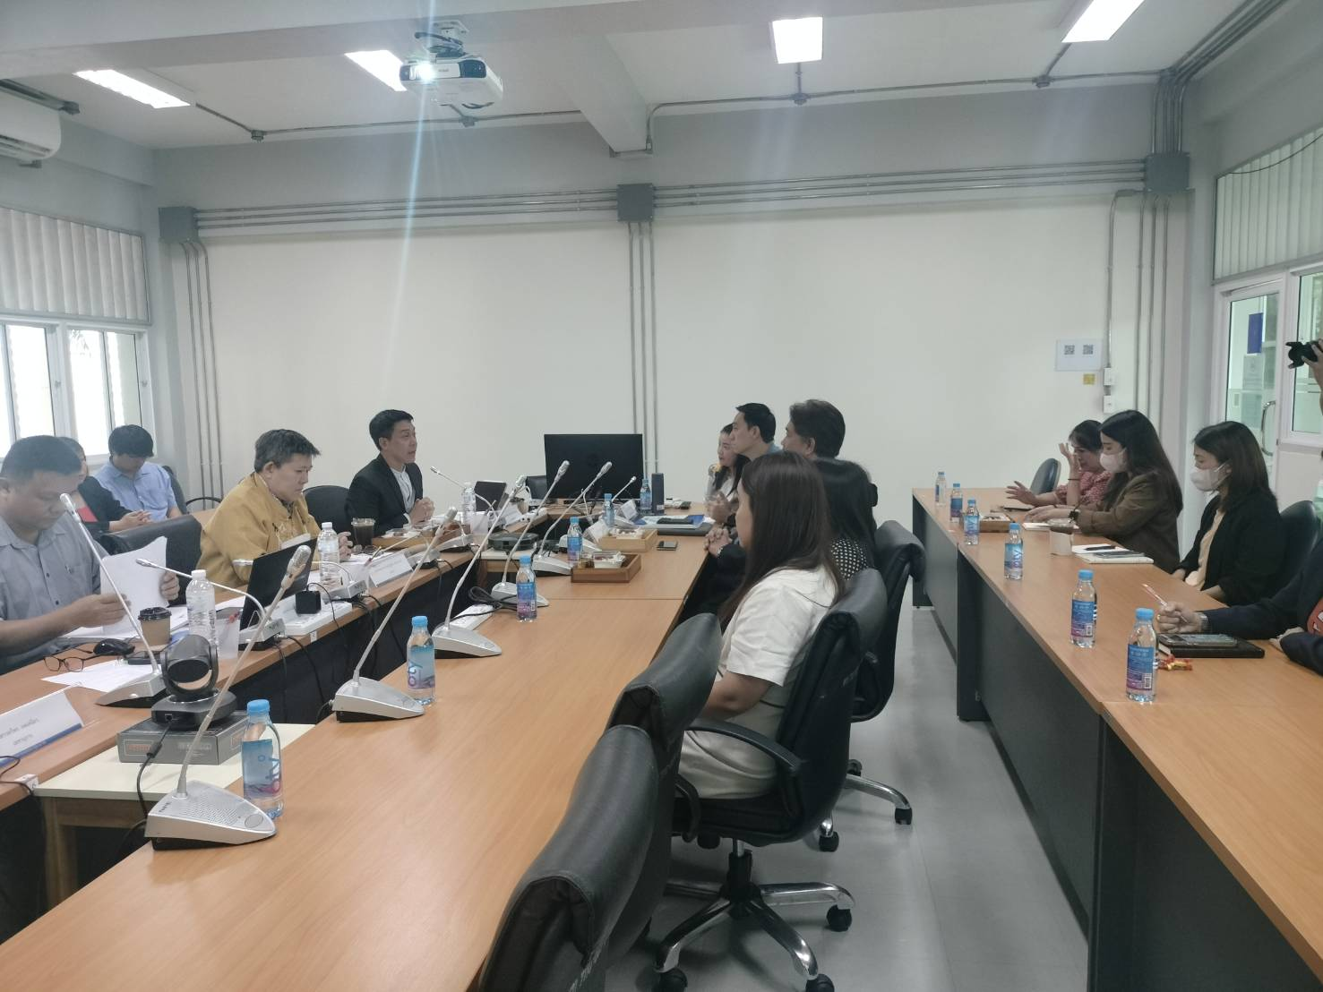 | 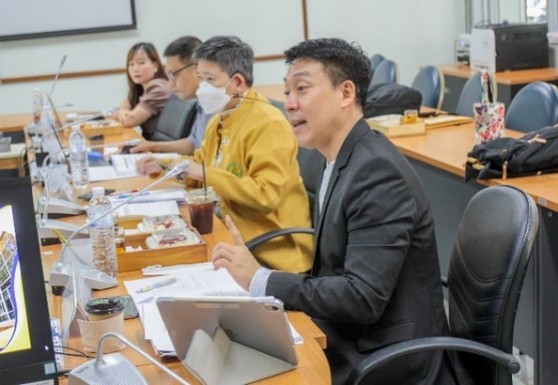
คณบดีคณะพัฒนาการท่องเที่ยว กล่าวต้อนรับ | ประธานกรรมการประเมินฯ แนะนำทีมงานฯ
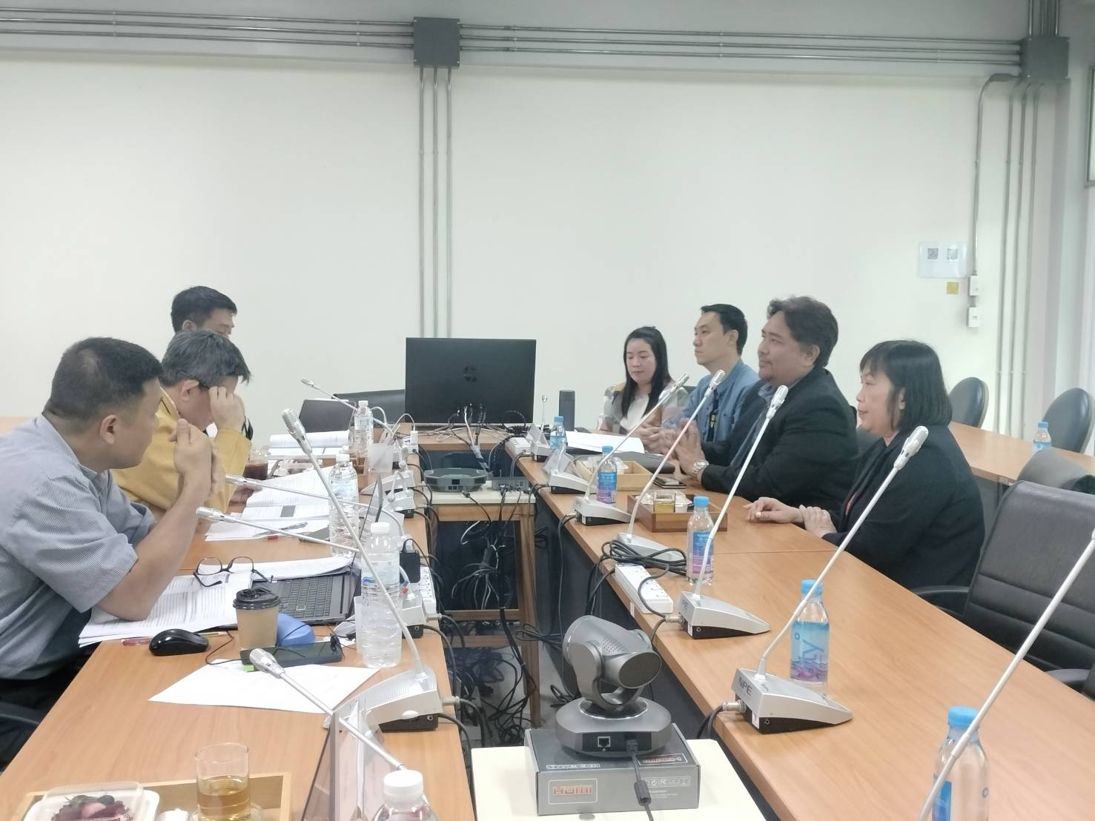 | 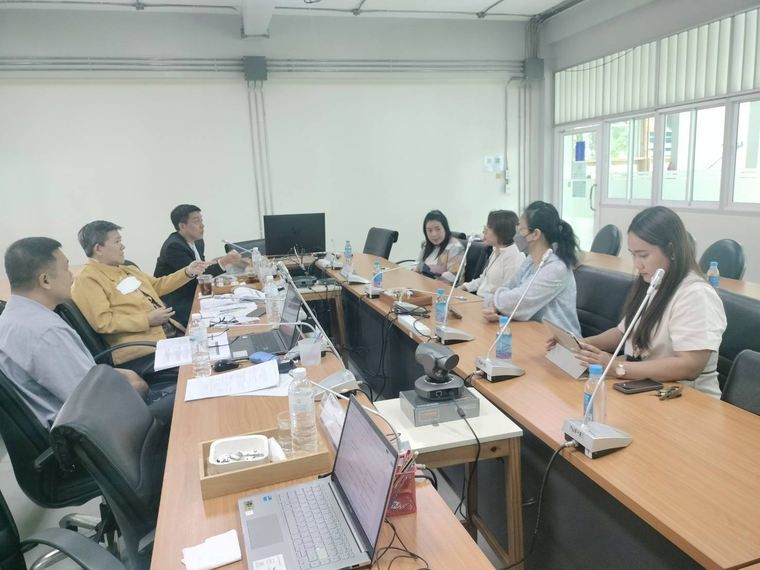
สัมภาษณ์ผู้บริหาร | สัมภาษณ์อาจารย์
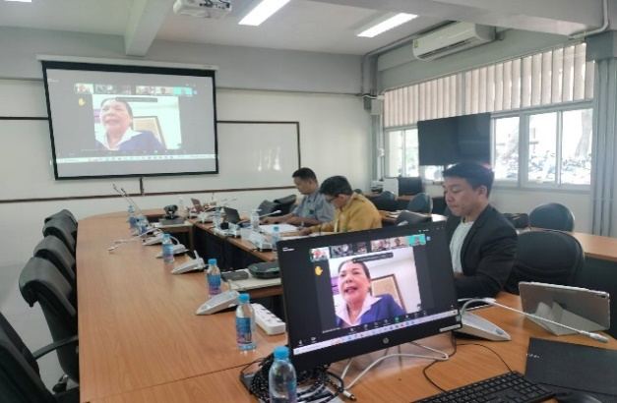 | 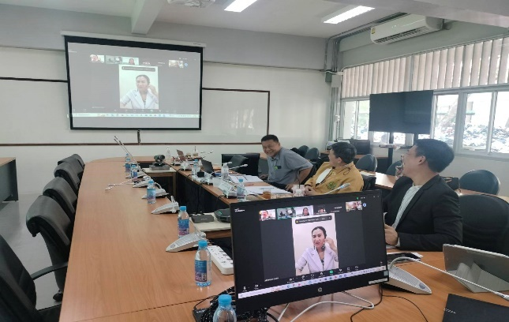
สัมภาษณ์ผู้ใช้บัณฑิต | สัมภาษณ์ศิษย์เก่า
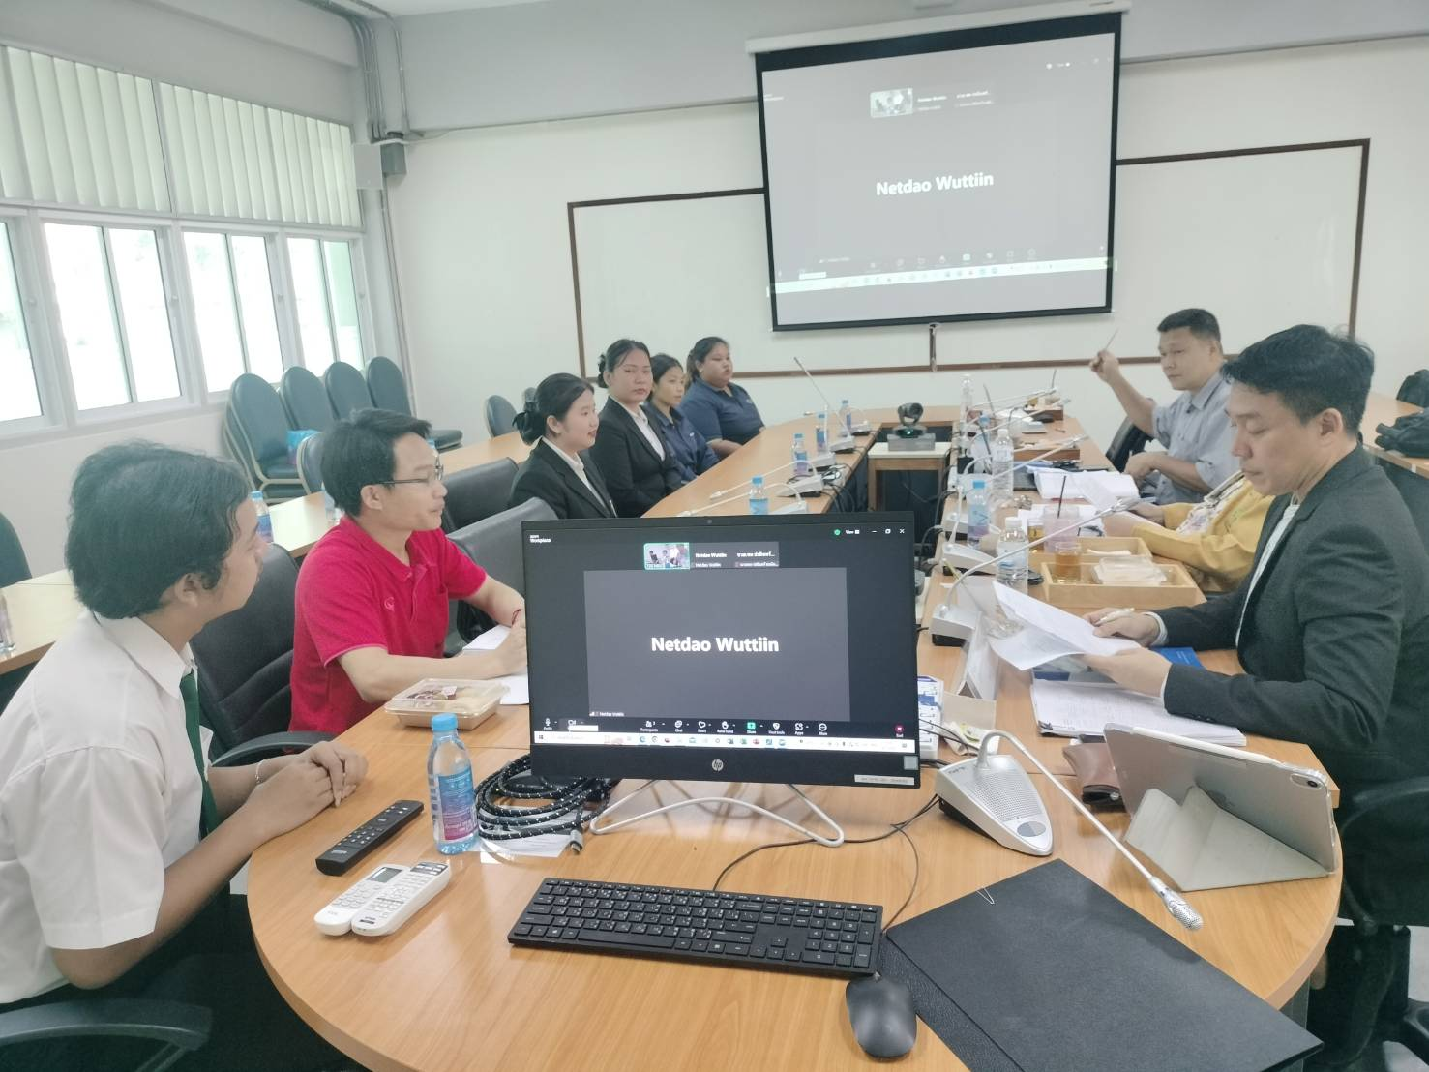 | 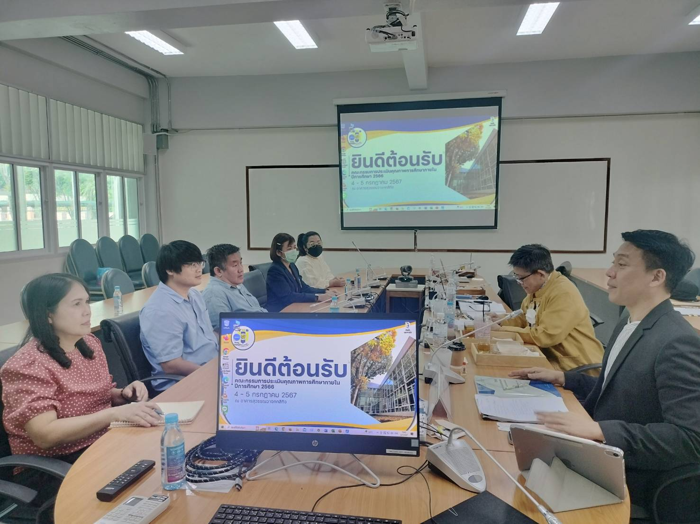
สัมภาษณ์นักศึกษา | สัมภาษณ์บุคลากรสายสนับสนุน

